# **FORMATO INFORME**

# **DATOS BÁSICOS DEL FORMATO**

|  |  |  |  |
| --- | --- | --- | --- |
| Nombre del proceso | Código | Versión | Vigencia |
| Gestión Humana | SG-112-GH-FM-482 | 1 | 18/02/2022 |

**Plan Integral de Bienestar Laboral Trimestre 2 de 2022**

SECRETARÍA GENERAL

Grupo de Gestión Humana y de la Información

Bogotá D.C

Junio 30 de 2022

1. **GENERALIDADES**

**Introducción**

El Grupo de Gestión Humana y de la Información como factor estratégico, busca aportar con el desarrollo de los servidores dentro de su ciclo de vida en el INCI, considerando las necesidades manifestadas por medio del componente de Bienestar e Incentivos (Programa de Bienestar Laboral – PBL) y así propiciar entornos y condiciones de trabajo dignas para los servidores públicos y su grupo familiar, contribuyendo al cumplimiento de los objetivos tanto individuales como institucionales,

**Alcance**

El presente documento da cuenta del avance de ejecución del cronograma establecido para alcanzar el objetivo planteado en el Programa de Bienestar Laboral y en él se realizará una descripción detallada de las actividades ejecutadas durante el primer trimestre de 2022.

**Objetivo**

El Programa de Bienestar Laboral 2022 tiene como objetivo principal contribuir con la satisfacción de las necesidades personales, sociales, económicas y culturales de cada uno de los servidores que conforman el INCI, implementando estrategias tendientes a fomentar la productividad y la motivación procurando mejorar constantemente el ambiente laboral.

**Indicadores**

La medición de los indicadores se realiza en cada una de las actividades programadas dentro del cronograma de ejecución del Plan Integral de Bienestar Laboral y se tienen en cuenta indicadores de cobertura y eficacia así.

* Indicador de Cobertura

Para cada evento de formación se aplica el formato SG-112-GH-FM-057 **Lista de Asistencia**. Igualmente se establece cual será el "personal [objetivo](https://www.monografias.com/trabajos16/objetivos-educacion/objetivos-educacion.shtml)" de cada una de las capacitaciones, establecidas por los gestores de conocimiento de las actividades de capacitación.

Este indicador se calculará utilizando la siguiente fórmula:

(Número de asistencias) / (Número de convocados) % =

Eje: (40 / 72 = 55,5%)

* Indicador de Eficacia

Se aplica el formato SG-112-GH-FM-484 **Encuesta de satisfacción de actividades de bienestar**, el cual es insumo para determinar:

* Desempeño del facilitador o tallerista
* Contenido del evento
* Aspectos logísticos del evento

1. **INFORME DE GESTIÓN TRIMESTRAL**

Las siguientes actividades estaban programadas para ser ejecutadas durante el segundo trimestre de 2022 de acuerdo con lo establecido en el cronograma del Programa de Bienestar Laboral para la presente vigencia:

|  |  |
| --- | --- |
| ***Actividad No. 2*** | *Eventos artísticos y culturales* |
| ***Eje Temático*** | *Equilibrio Psicosocial* |
| **Tema** | Gestión del Talento Humano |

**Eventos artísticos y culturales**

Con apoyo de la Caja de Compensación Familiar Cafam, el día 1 de abril se llevó a cabo un taller virtual de danza en el que dos docentes expertos bailarines compartieron con los asistentes algunos pasos básicos necesarios para bailar tango, además de que realizaron demostración de diferentes modalidades de este ritmo musical, este espacio tenía un aforo máximo de veinticinco (25) personas. En esta actividad no se aplicó encuesta de satisfacción, de modo que para este caso no se reporta este indicador.

|  |  |  |  |  |
| --- | --- | --- | --- | --- |
| **Indicador de cobertura** | Población objetivo | 25 servidores | Resultado | 48% |
| Total, de asistentes | 12 personas |

Esta actividad se ejecutó en un 100%, de modo que se da por finalizada.

|  |  |
| --- | --- |
| ***Actividad No. 5*** | *Bienestar espiritual* |
| ***Eje Temático*** | *Equilibrio Psicosocial* |
| **Tema** | Gestión del Talento Humano |

**Actividad de bienestar espiritual 1 (taller de meditación MINDFULNESS)**

Con apoyo de la Caja de Compensación Familiar Cafam el día 03 de junio se llevó a cabo un taller virtual en el que un docente socializó diferentes técnicas de meditación que se podían aplicar en cualquier momento y lugar con el objetivo de hacer conciencia de los eventos que generan emociones negativas o incomodidad en diferentes aspectos de las relaciones intra e inter personales, para hacerles frente a través de métodos de relajación que permitan tener un mayor control de ellas y superarlas adecuadamente buscando un equilibrio mental y espiritual.

|  |  |  |  |  |
| --- | --- | --- | --- | --- |
| **Indicador de cobertura** | Población objetivo | 72 servidores | Resultado | 18% |
| Total de asistentes | 13 personas |

|  |  |  |  |  |
| --- | --- | --- | --- | --- |
| **Indicador de eficacia** | **Aspecto a evaluar** | **Desempeño del gestor o tallerista** | **Contenido del evento** | **Logística del evento** |
| C. en desacuerdo | 0% | 0% | 0% |
| En desacuerdo | 0% | 0% | 0% |
| De acuerdo | 17% | 16% | 12% |
| C. de acuerdo | 83% | 84% | 88% |
| **Total de encuestados** | | | 8 Personas |

Teniendo en cuenta el cronograma de ejecución del PBL, se ha establecido que esta actividad se realizará nuevamente en el cuarto trimestre de la presente vigencia, por lo que su porcentaje de avance al corte de este informe es del 50%. Quedando por ejecutar un 50% restante.

|  |  |
| --- | --- |
| ***Actividad No. 6*** | *Horarios flexibles II* |
| ***Eje Temático*** | *Equilibrio Psicosocial* |
| **Tema** | Gestión del Talento Humano |

**Horarios flexibles 2**

De acuerdo a lo establecido en la Resolución interna No. 20211000000673 del 31 de mayo de 2021 se implementó en el INCI un horario de trabajo de 9.00 am a 4.00 pm, por el tiempo que permanezca la emergencia sanitaria decretada por la pandemia generada por el Covid-19.

Dado que esta medida interna aplica para todos los servidores que hacen parte de la planta de personal del instituto podemos determinar que el porcentaje de cobertura de esta actividad corresponde al 100%.

Igualmente se aclara que dada la naturaleza de esta actividad no se aplicaron encuestas de satisfacción, por lo que no se establece indicador de eficacia en este caso particular.

Por otra parte, de acuerdo al cronograma de ejecución del PBL, se ha establecido que esta actividad se continuará desarrollando en los siguientes trimestres, por lo que su porcentaje de avance al corte de este informe es del 50%. Quedando por ejecutar un 50% restante.

|  |  |
| --- | --- |
| ***Actividad No. 9*** | *Actividades especiales con ocasión del día de la familia* |
| ***Eje Temático*** | *Equilibrio Psicosocial* |
| **Tema** | Gestión del Talento Humano |

**Día de la familia (primer semestre)**

El director general de la entidad otorgó el 17 de junio como jornada no laboral con el fin de propiciar espacios de interacción y unión entre los colaboradores y su grupo familiar.

Teniendo en cuenta que esta jornada libre fue disfrutada por todos los servidores que hacen parte de la planta del INCI, podemos determinar que el porcentaje de cobertura de esta actividad corresponde al 100%.

Por otra parte, se aclara que dada la naturaleza de esta actividad no se aplicaron encuestas de satisfacción, por lo que no se establece indicador de eficacia en este caso particular.

De acuerdo a la legislación y al cronograma de ejecución del PBL, se ha establecido que esta actividad se realizará nuevamente en el último trimestre del año, por lo que su porcentaje de avance actualmente es del 50%. Quedando por ejecutar un 50% restante.

|  |  |
| --- | --- |
| ***Actividad No. 13*** | *Día nacional del servidor público* |
| ***Eje Temático*** | *Equilibrio Psicosocial* |
| **Tema** | Gestión del Talento Humano |

**Conmemoración día del servidor público**

Con el fin de reconocer y exaltar la importancia del servicio público y especialmente la labor realizada por los colaboradores de la entidad el día 24 de junio se llevó a cabo una actividad presencial en la que a través de la proyección de cortos audiovisuales se socializaron los valores del servidor público que hacen parte del código de integridad adoptado por el INCI en el año 2022 y modificado recientemente mediante resolución No. 20221130001303 del 15 de mayo de 2022. El objetivo de dicha actividad era socializar los valores que nos representan, así como, las conductas positivas y negativas que están asociadas a cada uno, buscando su apropiación e interiorización.

|  |  |  |  |  |
| --- | --- | --- | --- | --- |
| **Indicador de cobertura** | Población objetivo | 72 servidores | Resultado | 38% |
| Total de asistentes | 27 personas |

|  |  |  |  |  |
| --- | --- | --- | --- | --- |
| **Indicador de eficacia** | **Aspecto a evaluar** | **Desempeño del gestor o tallerista** | **Contenido del evento** | **Logística del evento** |
| C. en desacuerdo | 7% | 7% | 7% |
| En desacuerdo | 0% | 2% | 0% |
| De acuerdo | 18% | 13% | 10% |
| C. de acuerdo | 76% | 78% | 83% |
| **Total de encuestados** | | | 1. personas |

A continuación se detalla cómo se realizó el énfasis de la actividad en nuestro Código de Integridad:

Liderado por el Grupo de Gestión Humana y de la Información se realiza un foro con cortometrajes alusivos a los valores así:

* * "Los perezosos de Zootopia" - Valor de la Diligencia
* * "El Otro Par" - Valor de la Honestidad
* * "El Puente" - Valor del Respeto
* * "La Justicia" - Valor de la Justicia
* * "Funcionario Público" - Valor del Compromiso

Se realizó identificación de los valores en cada uno de los videos por parte de los asistentes, la Coordinadora de Gestión Humana y de la Información realizó reflexión de cada uno de los valores.

Esta actividad se ejecutó en un 100%, de modo que se da por finalizada.

|  |  |
| --- | --- |
| ***Actividad No. 14*** | *Reconocimiento a servidores según su profesión* |
| ***Eje Temático*** | *Equilibrio Psicosocial* |
| **Tema** | Gestión del Talento Humano |

**Reconocimiento a los servidores según su profesión 2**

Durante el segundo trimestre de la vigencia actual se envió tarjeta de reconocimiento a veintidós (22) servidores, exaltando la importancia de su respectiva profesión así:

* 26 de abril, día del secretario (a): ocho (8) servidores
* 2 de mayo, día del enfermero (a): No registra
* 18 de mayo, día del maestro (a): siete (7) servidores
* 22 de mayo, día del abogado (a): siete (7) servidores

Teniendo en cuenta el calendario, durante estos tres meses del año se conmemoran estas cuatro profesiones u ocupaciones, por tanto, los servidores reconocidos en esta oportunidad son 22, lo que arroja un porcentaje de cobertura del 100%.

Ahora bien, dada la naturaleza de esta actividad no se considera necesario aplicar encuestas de satisfacción, por lo que no se establece indicador de eficacia para esta actividad.

adicionalmente, teniendo en cuenta el cronograma de ejecución del PBL, se ha establecido que esta actividad se continuará desarrollando en los siguientes trimestres, por lo que su porcentaje de avance al corte de este informe es del 50%. Quedando por ejecutar un 50% restante.

|  |  |
| --- | --- |
| ***Actividad No. 17*** | *Celebración de cumpleaños* |
| ***Eje Temático*** | *Equilibrio Psicosocial* |
| **Tema** | Gestión del Talento Humano |

**Celebración de cumpleaños 2**

A través de correo institucional el Grupo de Gestión Humana y de la Información envió diecinueve (19) tarjetas de felicitación para los servidores que cumplieron años durante este segundo trimestre, cabe aclarar que cinco (5) de ellas estaban dirigidas a contratistas que prestan sus servicios en la entidad, igualmente gracias al apoyo de la Caja de Compensación CAFAM se ha hecho entrega de un detalle a cada uno de los cumpleañeros como muestra de aprecio hacia ellos. A continuación, se relacionan los nombres de estas personas.

| No. | Nombre del servidor | Fecha de cumpleaños |
| --- | --- | --- |
| 1 | Maryi Lorena niño Mosquera | 07/04/2022 |
| 2 | Sherley Julieth Mejía Rangel | 15/04/2022 |
| 3 | Edwin Enrique Beltrán Chamorro | 18/04/2022 |
| 4 | Cristian Ospina Hernández | 23/04/2022 |
| 5 | Luz Ángela Ulloa Suavita | 26/04/2022 |
| 6 | Patricia Montoya Falla | 04/05/2022 |
| 7 | María Cristina Carrascal Romero | 05/05/2022 |
| 8 | Maryury Gómez Ávila | 06/05/2022 |
| 9 | John Fredy Moreno Cuenca | 13/05/2022 |
| 10 | Nicolás Monroy Sáenz | 16/05/2022 |
| 11 | Antonio María Betancourt Cuervo | 17/05/2022 |
| 12 | Johana Andrea rodríguez casallas | 24/05/2022 |
| 13 | Gina Milena Ariza Gómez | 02/06/2022 |
| 14 | Hermes Armando Cely Ocaño | 05/06/2022 |
| 15 | Aleida Marcela Valbuena | 09/06/2022 |
| 16 | Viviana Marcela Pinzón | 14/06/2022 |
| 17 | Diana Alexandra Quilly Peña Pérez | 19/06/2022 |
| 18 | Luis Alejandro Castañeda | 21/06/2022 |
| 19 | Myryan Hortensia Morantes García | 23/06/2022 |

Esta tarjeta de felicitación se envió a todos los servidores que celebraban su cumpleaños durante el segundo trimestre, por lo que el porcentaje de cobertura a la fecha corresponde al 100%.

Dada la naturaleza de esta actividad no se considera necesario aplicar encuestas de satisfacción, por lo que no se establece indicador de eficacia para este caso.

Así mismo, teniendo en cuenta el cronograma de ejecución del PBL, se ha determinado que esta actividad se continuará desarrollando en los siguientes trimestres, por lo que su porcentaje de avance al corte de este informe es del 50%. Quedando por ejecutar un 50% restante.

|  |  |
| --- | --- |
| ***Actividad No. 18*** | *Entorno laboral saludable* |
| ***Eje Temático*** | *Equilibrio Psicosocial* |
| **Tema** | Gestión del Talento Humano |

**Actividad antiestrés**

Con apoyo de la compañía EMERMEDICA el día 27 de mayo se llevó a cabo una actividad lúdica, en la que a través de dispositivos anti estrés los servidores participantes pudieron recibir masajes relajantes que les permitieron mitigar un poco las molestias en cuello y espalda causadas por el exceso de trabajo y las largas jornadas en las que deben estar en una misma posición. Debido a la naturaleza de la actividad realizada no se aplicaron evaluaciones de conocimientos, por lo que para este caso no se ha establecido indicador de efectividad.

Dado que esta actividad también se encontraba en el plan de trabajo del Plan Institucional de Capacitación el nivel de satisfacción de la misma se determinó usando el **formato de encuesta de satisfacción de actividades de formación y capacitación** y no se tendrá en cuenta para los indicadores de satisfacción de este informe.

|  |  |  |  |  |
| --- | --- | --- | --- | --- |
| **Indicador de cobertura** | Población objetivo | 72 servidores | Resultado | 60% |
| Total, de asistentes | 43 personas |

|  |  |  |  |  |
| --- | --- | --- | --- | --- |
| **Indicador de eficacia** | **Aspecto a evaluar** | **Calidad de la capacitación** | **Cumplimiento de objetivos** | **Diseño y ejecución de la capacitación** |
| C. en desacuerdo | 0% | 0% | 0% |
| En desacuerdo | 0% | 0% | 0% |
| De acuerdo | 8% | 14% | 21% |
| C. de acuerdo | 92% | 86% | 79% |
| **Total de encuestados** | | | 14 |

Esta actividad se ejecutó en un 100%, de modo que se da por finalizada.

|  |  |
| --- | --- |
| ***Actividad No. 21*** | *Incentivos y reconocimientos por el buen desempeño* |
| ***Eje Temático*** | *Equilibrio psicosocial* |
| **Tema** | Gestión del Talento Humano |

**Incentivos y reconocimientos por el buen desempeño**

Para dar cumplimiento a esta actividad en el marco de la conmemoración del día nacional del servidor público que se llevó a cabo el 24 de junio, se otorgaron reconocimientos a los siete (7) servidores que obtuvieron una calificación de 100% en la evaluación de desempeño o en la valoración de su gestión en la vigencia 2021.

A cada uno se le entregó un diploma por su excelencia, además de un incentivo no pecuniario que consistió en una carta premio suministrada por la caja de compensación familiar, válida para que los servidores homenajeados pudieran compartir un almuerzo para dos personas en uno de los restaurantes de CAFAM.

|  |  |  |  |  |
| --- | --- | --- | --- | --- |
| **Indicador de cobertura** | Población objetivo | 7 servidores | Resultado | 100% |
| Total, de asistentes | 7 personas |

Teniendo en cuenta que de acuerdo a los resultados de las evaluaciones de desempeño correspondientes a la vigencia anterior, las cuales fueron entregadas por parte de los jefes de área al grupo de Gestión Humana se evidencia que hay siete (7) servidores que obtuvieron una calificación total del 100% y a ellos se entregó el reconocimiento mencionado anteriormente. Por tanto en este caso el indicador de cobertura corresponde al 100%.

Por otra parte dada la naturaleza de esta actividad no se considera necesario aplicar encuestas de satisfacción, por lo que no se establece indicador de eficacia para este caso.

Esta actividad se ejecutó en un 100%, de modo que se da por finalizada.

|  |  |
| --- | --- |
| ***Actividad No. 28*** | *Prevención de situaciones asociadas al acoso laboral y sexual y al abuso de poder* |
| ***Eje Temático*** | *Convivencia social* |
| **Tema** | Gestión del Talento Humano |

**Taller de acoso laboral (MOOBING)**

La profesional responsable del SG-SST realizó una actividad de formación, en la que se desarrolló el tema de acoso laboral, explicando los conceptos asociados, características, causas y consecuencias. Con el fin de concientizar a los servidores del instituto respecto de la importancia de prevenir este fenómeno que genera gran impacto en el ambiente laboral y en la salud mental de los afectados.

Se aclara que esta actividad se ejecutó durante el primer trimestre de la vigencia ya que también se encontraba en el plan de trabajo del Plan Institucional de Capacitación y el grupo de Gestión Humana no considera necesario llevar a cabo nuevamente acciones adicionales al respecto, por lo que esta se da por ejecutada y finalizada.

Por otra parte, a continuación, se presentan los indicadores de cobertura y efectividad que obtuvo esta actividad en aquel momento. Es importante resaltar que en este caso particular el nivel de satisfacción se determinó usando el **formato de encuesta de satisfacción de actividades de formación y capacitación** puesto que la misma hizo parte del PIC, por lo cual no se tomará en cuenta para los resultados del presente informe. Igualmente esta tabla se puede verificar consultando en el informe del PIC correspondiente al primer trimestre.

|  |  |  |  |  |
| --- | --- | --- | --- | --- |
| **Indicador de cobertura** | Población objetivo | 72 servidores | Resultado | 50% |
| Total, de asistentes | 36 personas |

|  |  |  |  |  |
| --- | --- | --- | --- | --- |
| **Indicador de eficacia** | **Aspecto a evaluar** | **Calidad de la capacitación** | **Cumplimiento de objetivos** | **Diseño y ejecución de la capacitación** |
| C. en desacuerdo | 0% | 0% | 0% |
| En desacuerdo | 0% | 0% | 5% |
| De acuerdo | 41% | 39% | 55% |
| C. de acuerdo | 59% | 61% | 41% |
| **Total de encuestados** | | | 11 |

Esta actividad se ejecutó en un 100%, de modo que se da por finalizada.

|  |  |
| --- | --- |
| ***Actividad No. 31*** | *Preparación y desarrollo de competencias en el uso de herramientas digitales disponibles en la entidad y aplicaciones de uso gratuito enfocadas en el autocuidado, el aprendizaje colaborativo, la organización del trabajo, el trabajo virtual en casa, el teletrabajo y el servicio al ciudadano* |
| ***Eje Temático*** | Transformación digital |
| **Tema** | Gestión del Talento Humano |

**Taller de gestión de PQRSD a través del Sistema de Gestión Documental ORFEO**

El día 28 de junio la responsable del Sistema de Gestión Documental y la encargada de la Oficina de Atención al ciudadano realizaron una actividad de formación presencial en la que se dieron a conocer los términos estipulados por la ley para dar respuesta a los diferentes tramites y solicitudes que requieren los usuarios de los diferentes servicios que ofrece el INCI, esto teniendo en cuenta las diferentes tipologías de PQRSD, además de su adecuada gestión utilizando el software ORFEO que la entidad ha establecido para llevar un eficiente control de dichos tramites.

Dado que esta actividad también se encontraba en el plan de trabajo del Plan Institucional de Capacitación el nivel de satisfacción de la misma se determinó usando el **formato de encuesta de satisfacción de actividades de formación y capacitación** y no se tendrá en cuenta para los indicadores de satisfacción de este informe.

|  |  |  |  |  |
| --- | --- | --- | --- | --- |
| **Indicador de cobertura** | Población objetivo | 72 servidores | Resultado | 24% |
| Total, de asistentes | 17 personas |

|  |  |  |  |  |
| --- | --- | --- | --- | --- |
| **Indicador de eficacia** | **Aspecto a evaluar** | **Calidad de la capacitación** | **Cumplimiento de objetivos** | **Diseño y ejecución de la capacitación** |
| C. en desacuerdo | 0% | 0% | 0% |
| En desacuerdo | 0% | 0% | 0% |
| De acuerdo | 47% | 45% | 47% |
| C. de acuerdo | 53% | 55% | 53% |
| **Total de encuestados** | | | 17 |

Esta actividad se reporta finalizada y ejecutada al 100%.

1. **INDICADORES GENERALES DEL PROGRAMA DE BIENESTAR LABORAL E INCENTIVOS**

INDICADORES DE COBERTURA

Durante el segundo trimestre se realizaron once (11) actividades de bienestar laboral programadas en el Plan de trabajo establecido para la vigencia 2022, en las cuales se pretendía beneficiar a quinientas setenta y dos (572) personas y se logró impactar a un total de trecientos treinta y cuatro (334) servidores.

Indicador de Cobertura: 334 / 572 % = 58,3%

De acuerdo a lo anterior se puede afirmar que el Programa de Bienestar Laboral logró impactar al 58,3% de los servidores de la entidad.

Es de aclarar que el Grupo de Gestión Humana y de la Información realiza invitaciones previas a los eventos, socialización de piezas gráficas y agendamiento por Calendario Outlook para cada uno de los convocados. Sin embargo, la participación de los servidores no es activa y se evidencia el no diligenciamiento de listas de asistencia y encuestas de satisfacción.

**INDICADORES DE EFICACIA**

A continuación, se relaciona la medición del indicador de efectividad del PBL correspondiente a las actividades ejecutadas dentro del segundo trimestre de la vigencia 2022, basado en la información registrada en el **formato SG-112-GH-FM-484 Encuesta de satisfacción de actividades de bienestar.** Aclarando que de las once (11) actividades realizadas solo se aplicó dicha encuesta de satisfacción en dos (2) de ellos, en tres (3) casos más se aplicó encuesta de satisfacción usando el **formato de encuesta de satisfacción de actividades de formación y capacitación** ya que las actividades se incluían tanto en el plan de trabajo del Plan Institucional de Capacitación (PIC) como en el Programa de Bienestar Laboral (PBL).

|  |  |  |
| --- | --- | --- |
| **Indicador de eficacia general** | **Desempeño del gestor o tallerista** | |
| Completamente en desacuerdo | 4,3% |
| En desacuerdo | 0% |
| De acuerdo | 17,4% |
| Completamente de acuerdo | 78,3% |
| **Total de encuestados** | 23 personas |

De acuerdo a la tabla anterior, del total de encuestas realizadas (23), se logró el 95,7% de satisfacción de los asistentes a las mismas, frente al desempeño del gestor de conocimiento.

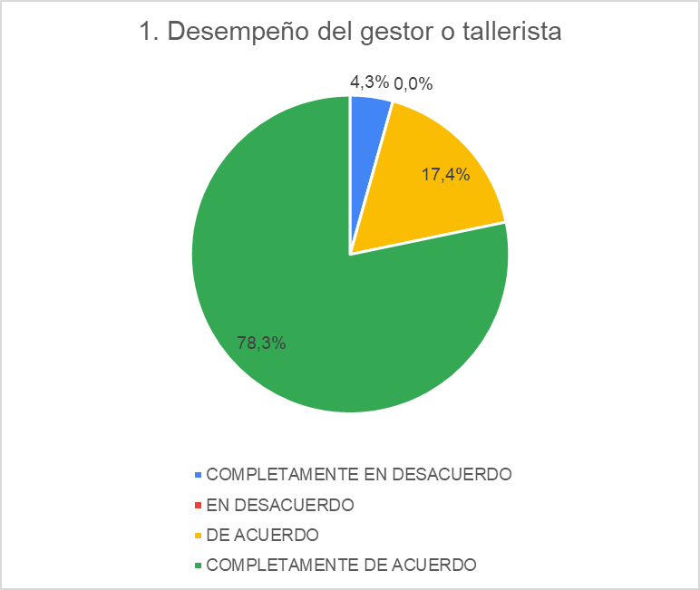

|  |  |  |
| --- | --- | --- |
| **Indicador de eficacia general** | **Contenido del evento** | |
| Completamente en desacuerdo | 4,3% |
| En desacuerdo | 1,1% |
| De acuerdo | 14,1% |
| Completamente de acuerdo | 80,4% |
| **Total de encuestados** | 23 personas |

Tal y como se identifica en la tabla anterior, del total de encuestas realizadas (23), se obtuvo el 94,5% de satisfacción de los asistentes a las mismas, frente al contenido de cada uno de los eventos evaluados.

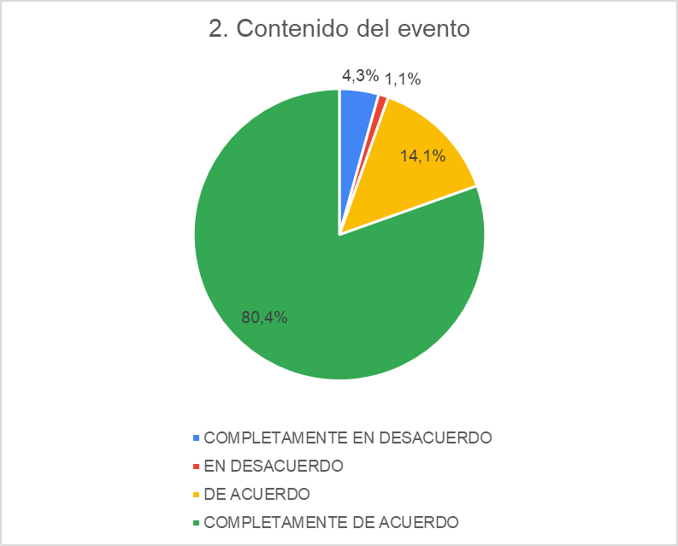

|  |  |  |
| --- | --- | --- |
| **Indicador de eficacia general** | **Logística del evento** | |
| Completamente en desacuerdo | 4,33% |
| En desacuerdo | 0% |
| De acuerdo | 10,9% |
| Completamente de acuerdo | 84,8% |
| **Total de encuestados** | 23 personas |

Tal y como se aprecia en la tabla anterior, de las 23 encuestas que fueron diligenciadas por los servidores, se obtuvo el 95,7% de satisfacción, frente a la logística utilizada en las actividades desarrolladas

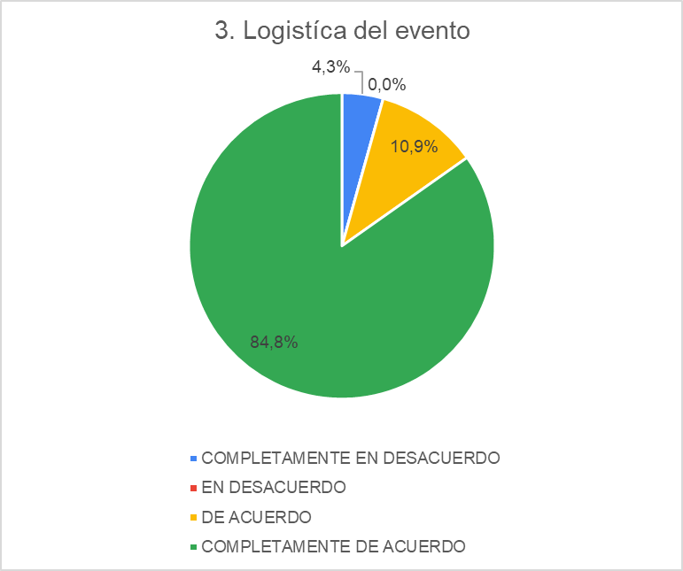

1. **ACTIVIDADES ADICIONALES**

**4.1. Ofertas socializadas**

El Grupo de Gestión Humana y de la Información en aras de contribuir con el bienestar integral de los servidores y su grupo familiar compartió las siguientes ofertas de servicios y beneficios de interés general que la Caja de Compensación Familiar CAFAM y otras empresas nos allegan, las cuales se difunden a través de correo electrónico institucional.

1. 26 de abril, información Cafam referente a descuentos exclusivos para afiliados a la Caja en diferentes productos y servicios.
2. 2 de mayo, información Cafam referente a descuentos exclusivos en diferentes categorías para afiliados a la caja en el mes de mayo.
3. 2 de mayo, información enviada por la compañía EMERMEDICA, respecto de descuentos y tarifas especiales para los servidores que estuviesen interesados en afiliarse a este plan de beneficios en salud.
4. 10 de mayo, información Cafam referente a descuentos y tarifas exclusivas para afiliados a la caja en membrecías de gimnasios BodyTech.
5. 20 de mayo, convocatoria compartida por la Caja de Compensación Familiar para la postulación de afiliados y beneficiarios para el otorgamiento de becas para iniciar estudios de pregrado en UNICAFAM.
6. 24 de mayo, información Cafam respecto de la oferta de cursos de natación que se realizan en los clubes de la caja.
7. 1 de junio, información Cafam referente a descuentos exclusivos en diferentes categorías para afiliados a la caja en el mes de junio.
8. 7 de junio, se remitió mediante correo institucional una capsula informativa en la que se compartieron recomendaciones para prevenir el riesgo cardiovascular.
9. 10 de junio, información Cafam, referente a la celebración del día del padre en los clubes de Cafam.
10. 29 de junio, se comparte mediante correo electrónico invitación para que los servidores interesados participaran en un conversatorio con víctimas de ataques con agentes químicos desarrollado por la Secretaría Distrital de la Mujer.

**4.2. Condolencias:**

1. El 20 de abril se envía a través de correo electrónico institucional un mensaje de condolencias para el servidor Nelson Godoy por el fallecimiento de su señora madre.

**4.3. fechas especiales:**

1. El 06 de mayo se envió a través de correo institucional una tarjeta de felicitación con el fin de conmemorar y reconocer a las servidoras de la entidad en el marco del día de la madre.
2. El 16 de junio se compartió mediante correo electrónico una tarjeta de felicitación para todos los hombres con motivo de la conmemoración del día del padre.
3. El 24 de junio se envió tarjeta de felicitación a todos los servidores que hacen parte de la emisora INCIRADIO en conmemoración de su aniversario.

**4.4. Reconocimiento a los compañeros que se retiran de la entidad.**

Durante el segundo trimestre de esta vigencia el Grupo de Gestión Humana envió a través de correo institucional mensajes de reconocimiento a algunos de los servidores que presentaron su renuncia, destacando su trayectoria en el INCI, así.

| **No.** | **Nombre del servidor** | **Fecha de retiro** |
| --- | --- | --- |
| 1 | Sherley Julieth Mejía Rangel | 05/05/2022 |
| 2 | Cristian Camilo Galán Moya | 16/06/2022 |
| 3 | Luisa Fernanda Moreno Padilla | 30/06/2022 |
| 4 | Paola Andrea Hurtado Arias | 30/06/2022 |

1. **CONCLUSIONES**
2. Se ejecutaron 10 actividades de 10 programadas en el cronograma del PBL
3. El Plan de Bienestar Laboral se encuentra en un avance de ejecución del 41%
4. Los indicadores arrojan los siguientes porcentajes de satisfacción:

Indicadores de Cobertura: 58%

Indicadores de Eficacia:

* Desempeño del facilitador o tallerista 96%
* Contenido del evento 94.5%
* Aspectos logísticos del evento 96%

_______________________________________

**Diana Marcela Parra Blandón**

**Técnico Operativo**

**Grupo de Gestión Humana y de Información**

Elaboró: Diana Marcela Parra Blandón

Revisó: Johana Andrea Rodríguez Casallas – Coordinadora de Gestión Humana y de la Información.

Fecha: Junio 30 de 2022